- 月饼介绍：
花间藏龙商务款（8粒）
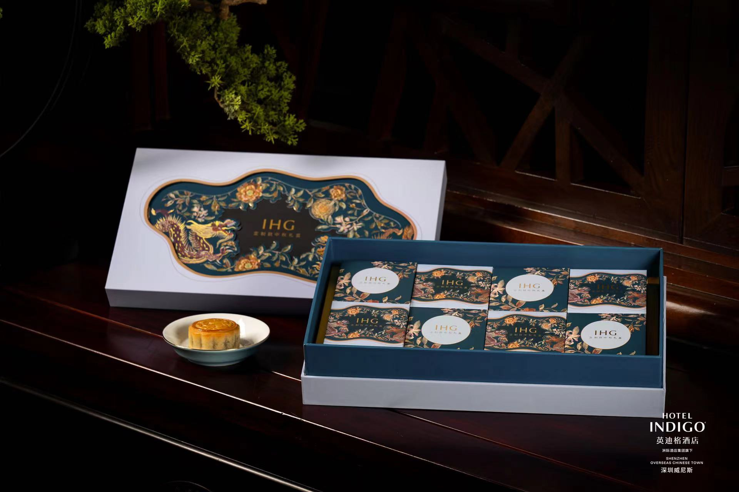
馅料：莲蓉蛋黄*1、广式豆沙*1、黑糖乳酪*1、豆蓉XO干贝*1、传统枣泥*1、秋耳黑米*1、金沙奶黄*1、经典五仁*1（60克/粒，合计480克）
月明城间礼盒(橙色款4粒)：
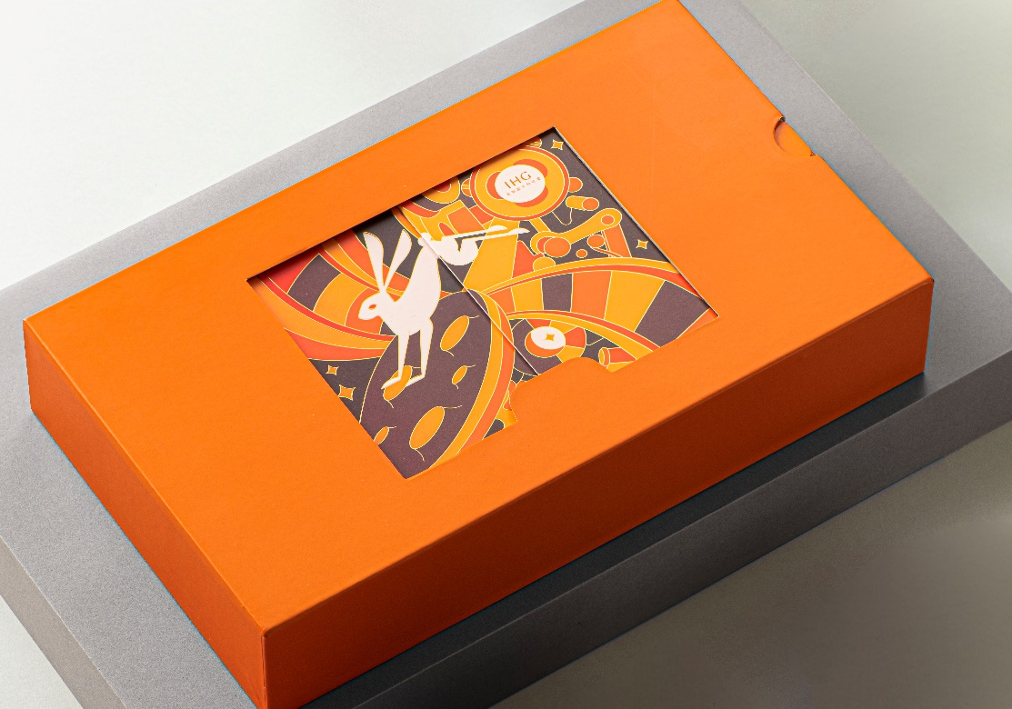
馅料：双黄白莲蓉月饼* 2、经典五仁月饼*2（150克/粒，合计600克）

- 福多多提货券使用方法：
1、 关注“福多多尊享+”微信公众号； 2、点击“多多尊享→“输入手机号”验证登录；

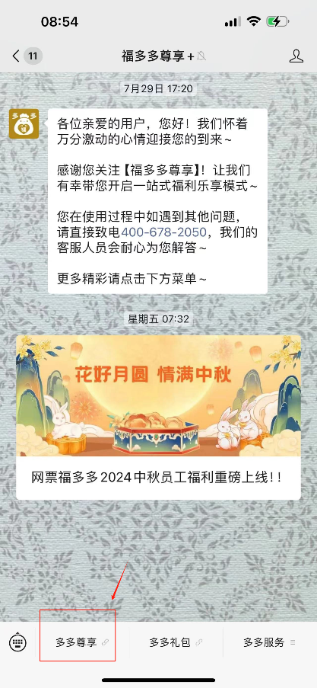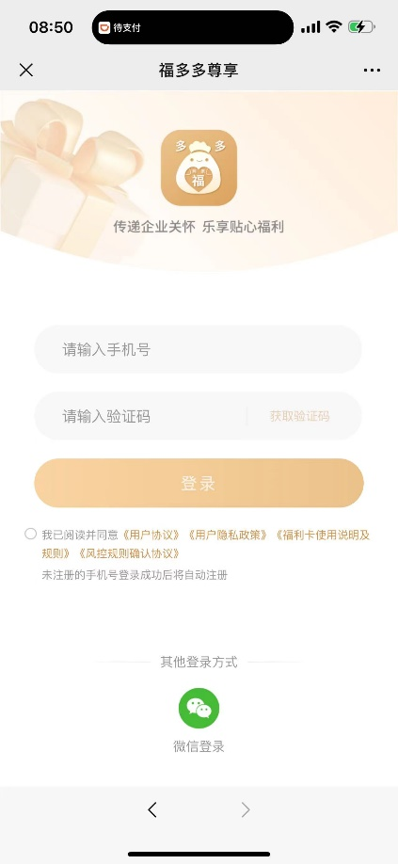

- 点击“绑定新卡”→扫码绑定或券密绑定；
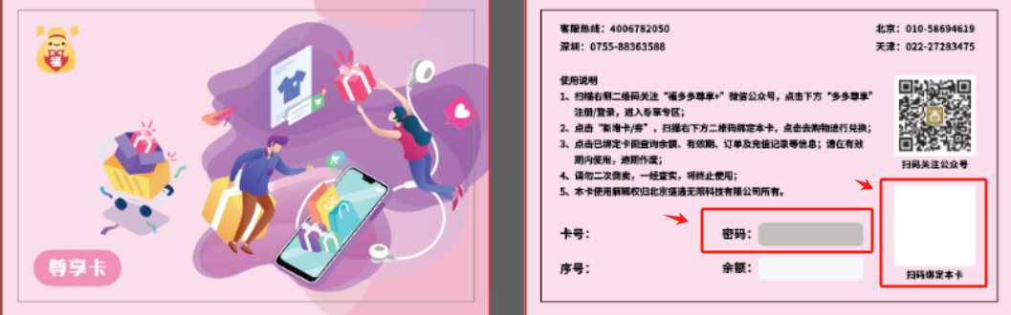

4、 绑定后去使用→首页即可选择需要的商品

